**Тест: Давление жидкостей и газа. Закон Паскаля**

#### Какова главная причина давления газа на стенки сосуда, в котором он находится?

* Удары молекул газа о стенки сосуда
* Хаотическое движение молекул газа
* Она неизвестна
* Действие на газ силы тяжести

#### От каких физических величин зависит давление газа?

* От объема и формы сосуда
* От его температуры и силы тяжести
* От объема и силы тяжести

#### Как повлияет на давление газа уменьшение его температуры?

* Давление понизится
* Давление уменьшится, если изменение температуры будет небольшим
* Давление не изменится
* Давление увеличится

#### Как скажется на давлении газа увеличение его объема?

* Давление останется прежним
* Давление уменьшится
* Давление возрастет
* Давление уменьшится, если изменение объема будет очень большим

1. 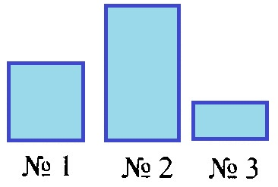

#### В сосудах разного объема заключен один и тот же газ. Его массы в сосудах одинаковы. В каком из них плотность газа наименьшая, в каком - наименьшее давление?

* № 2, № 2
* № 3, № 2
* № 2, № 1
* № 2, № 3

#### Давление газа при повышении температуры

* в зависимости от занимаемого газом объема иногда увеличивается, иногда уменьшается
* увеличивается
* уменьшается
* не изменяется

#### В двух одинаковых герметичных сосудах находятся равные массы одного и того же газа. Однако измерение давлений в них показало, что в одном сосуде давление больше, чем в другом, причем ошибки в измерениях не было. В чем может быть причина такого результата?

* В неодновременности измерений давления в этих сосудах
* В измерении давления в разных частях сосуда - вверху и у дна
* В различии температуры газа в сосудах

#### Известно, что газ, находящийся в баллоне, оказывает на его стенки давление, равное 250 кПа. Каково его давление на дно баллона, площадь которого 250 см2 ?

* 1 кПа
* 10 кПа
* 625 кПа
* 250 кПа

#### Как передают жидкости и газы то внешнее давление, которое на них оказывают?

* В направлении дна сосуда, в котором находятся
* По всем направлениям, причем одинаково
* Это давление не передается
* В направлении действующего на них давления

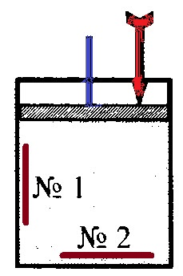 ***Каково добавочное (вследствие действия поршня) давление газа на площадки № 1 и № 2, если давление поршня равно 150 Па?***

№ 1 - 150 Па, № 2 - 75 Па

№ 1 - 150 Па, № 2 - 150 Па

№ 1 - 150 Па, № 2 - 0 Па

№ 1 - 300 Па, № 2 - 150 Па

1. 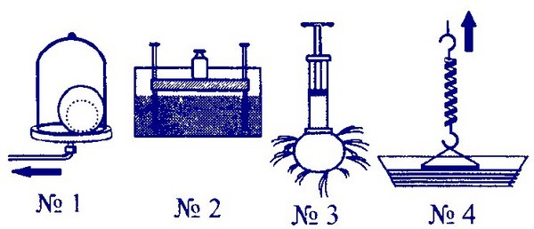

#### Какие изображенные здесь опыты свидетельствуют о действии закона Паскаля?

* № 1 и № 3
* № 3 и № 4
* № 1 и № 4
* № 1 и № 2

#### В сосуд налита жидкость. На ее поверхности плавает пробка. Как изменится давление жидкости на низ пробки и на дно сосуда, если сверху надавить на пробку пальцем?

* Возрастет и на дно, и на низ пробки
* На обе эти поверхности уменьшится
* На дно увеличится, на низ пробки не изменится
* На дно увеличится, на низ пробки уменьшится

#### Какая сила создает давление внутри жидкости и газа?

* Сила упругости
* Сила взаимодействия между молекулами
* Сила трения
* Сила тяжести

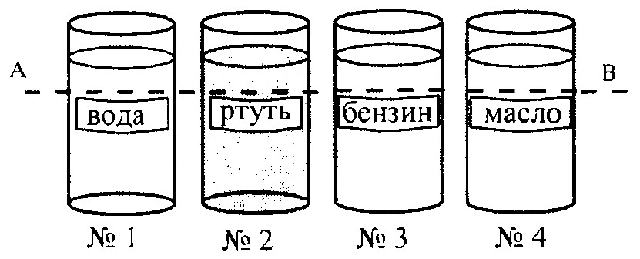

#### В каком из сосудов давление жидкости на уровне АВ наименьшее? (Поверхности жидкостей расположены на одном уровне.)

* № 1
* № 4
* № 3
* № 2

#### C:\Users\Аминка\Desktop\2018-03-03_21-10-13.jpgВ два сосуда, показанные на рисунке, налили по 1 л воды. В каком из них резиновое дно прогнется больше?

* № 1
* Прогиб будет одинаков
* № 2

#### От каких величин зависит давление в жидкости?

* Глубины, на которой измеряется давление
* Плотности жидкости
* Объема жидкости
* Силы трения жидкости о стенки сосуда

1. 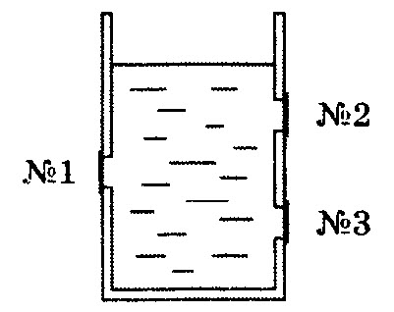

***В сосуд с тремя отверстиями, затянутыми резиновыми пленками (№ 1, № 2, № 3), налито масло.  
На какую из пленок оно производит наибольшее давление?  
На какие пленки масло производит равные давления?***

* № 3; № 1 и № 2
  + - * + № 3; равных давлений не производит
        + № 1; № 2 и № 3
        + № 2; № 1 и № 2

***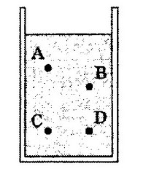В каких точках, обозначенных на рисунке, давления жидкости в сосуде будут равными?***

* Во всех точках давления будут разными
* С и D
* В и D
* А и С

#### Давление воздуха или водяного пара больше при одинаковых условиях?

* Водяного пара
* Для ответа нужны дополнительные сведения
* Воздуха
* Их давления одинаковы

#### Одинаковые баллоны с природным газом находятся в разных местах: один (№ 1) в теплом помещении, другой (№ 2) - в холодном, а третий (№ 3) - на снегу на улице. В каком из них давление газа наименьшее?

* № 3
* № 1
* № 2
* Давления одинаковы

#### C:\Users\Аминка\Desktop\2018-03-03_21-16-11.jpgОпусканием поршня создано давление на газ, равное 100Па. На сколько возросли при этом давления на площадки № 1, № 2, № 3?

* № 1 - 100 Па
* № 3 - 200 Па
* На все площадки давление увеличилось на 100 Па
* № 2 - давление не изменилось

#### C:\Users\Аминка\Desktop\2018-03-03_20-46-44.jpgВ одинаковых сосудах находятся разные массы одного и того же газа. В каком из них плотность газа наибольшая, в каком - наибольшее давление?

#### № 2, № 3

#### № 2, № 2

#### № 2, № 1

#### № 3, № 2